МИНОБРНАУКИ РОССИИ
Санкт-Петербургский государственный
электротехнический университет
«ЛЭТИ» им. В.И. Ульянова (Ленина)
Кафедра МО ЭВМ

отчет
по лабораторной работе №3
по дисциплине «Программирование»
Тема: Односвязный список.

Студент гр. 6382 |  | Вайгачёв.А.О.
Преподаватель |  | Шолохова О. М.

Санкт-Петербург
2017
Цель работы: Написать реализацию линейного односвязного списка прямого доступа (то есть в интерфейсе содержатся методы для обращения к элементам списка по индексу).

Постановка задачи: Написать реализацию линейного односвязного списка методом обращения к элементам списка по индексу.
Задача Написать реализацию линейного односвязного списка методом обращения к элементам списка по индексу, реализовать функцию вставки элемента в список, функцию поиска длины списка, функцию определяющую наличие элементов в списке, функцию для вывода на экран определенного элемента списка, функцию удаления определенного элемента списка, функцию удаления всего списка.

Основные теоретические положения:

Односвязный список

Линейный однонаправленный список — это структура данных, состоящая из элементов одного типа, связанных между собой последовательно посредством указателей. Каждый элемент списка имеет указатель на следующий элемент. Последний элемент списка указывает на NULL. Элемент, на который нет указателя, является первым (головным) элементом списка. Здесь ссылка в каждом узле указывает на следующий узел в списке. В односвязном списке можно передвигаться только в сторону конца списка. Узнать адрес предыдущего элемента, опираясь на содержимое текущего узла, невозможно.
Заголовочные файлы:

Объявление cледует использовать, когда одна функция (например, main) вызывает другую (например, f), и при этом вторая функция определена в отдельном исходном файле. Если функция определена в отдельном файле, то она может использоваться во многих других файлах, и в каждом таком файле придётся добавлять её объявление. Заголовочный файл представляет собой место, где собирается информация, которая возможно потребуется многим другим файлам. Объявления функций представляют классический пример такой информации. Директива препроцессора наподобие #include "myFunctions.h" вставляет целиком содержимое указанного заголовочного файла в текущее место исходного файла перед компиляцией (например, в main.c, если в нём встретилась эта строка). После такой вставки в main.c окажутся все объявления функций из файла myFunctions.h и компилятор будет счастлив.
Вкратце, директивы ifndef-define-endif, которые обрамляют любой грамотно оформленный заголовочный файл, являются трюком препроцессора: они обеспечивают то, что любой заголовочный файл будет включён в любой исходный файл не более одного раза.
Более подробно. Каждому заг. файлу «вручную» ставится в соответствие некоторый «символ», обычно связанный с именем этого файла, чтобы обеспечить уникальность. В первой строке проверяется, был ли уже определён этот символ ранее, если да, то весь остальной текст игнорируется. Если нет, то этот символ определяется, а затем вставляется и весь остальной текст заголовочного файла. Последняя строка (endif) просто означает закрытие такого «условного оператора».
Спецификация программы:
Программа предназначена для создания однонаправленного списка, и его последующего редактирования: поиска размера, добавления элемента, чтение элемента, удаления элемента, удаление всего списка.
Входные данные:
На вход программе подаётся целое число k – номер элемента, val – значение элемента.
Программа написана на языке Cи с использованием компилятора gcc 4.9.2. Проверка значений отсутствует.

Выходными данными является данные, содержащиеся в списке, после его редактирования.
Реализация:
Программа разбита на 1 заголовочный файла и 2 исполняемых файла:

// Возвращает 1, если список пуст, иначе - 0
int empty(const Node *head);
// Возвращает количество элементов в списке
int size(const Node* head);
// Если в списке есть элемент с номером k, то присваивает аргументу val значение k-го
// элемента и возвращает 0, иначе - возвращает -1
int at(const Node* head, int k, T* val);
// Добавляет на k-ю позицию элемент со значением val. Если это возможно возвращает
// 0, иначе - возвращает -1
int insert(Node** head, int k, T val);
// Если в списке есть элемент с номером k, то удаляет из списка k-й элемент и
// возвращает 0, иначе - возвращает -1
int erase(Node** head, int k);
// Удаляет все элементы из списка
void eraseAll(Node** head);
//Проверяет ключевые условия для соответсвия действительности
int range(const Node* head,int k);
//Инициализация - заполняет max_size елементов квадратами чисел.
void init(Node **head);
//Выводит на экран структуру.
int show(const Node* head);

Тестирование:
Пример работы программы:

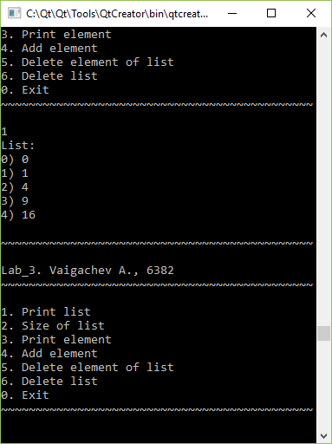
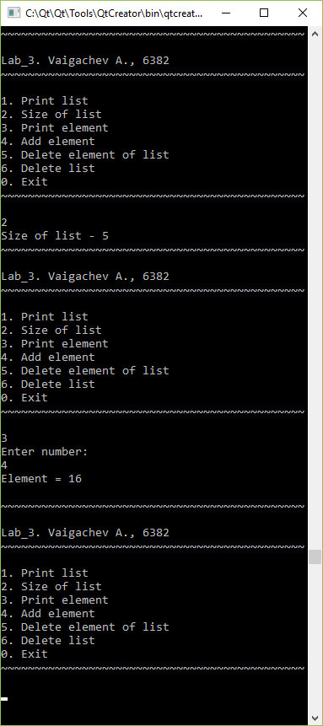

Заключение: Мы изучили работу с указателями на примере односвязного списка.

Приложение А: исходный код.

#ifndef LIST_H
#define LIST_H
typedef int T;
typedef struct node{
T val;
struct Node* next;
} Node;
// Возвращает 1, если список пуст, иначе - 0
int empty(const Node *head);
// Возвращает количество элементов в списке
int size(const Node* head);
// Если в списке есть элемент с номером k, то присваивает аргументу val значение k-го
// элемента и возвращает 0, иначе - возвращает -1
int at(const Node* head, int k, T* val);
// Добавляет на k-ю позицию элемент со значением val. Если это возможно возвращает
// 0, иначе - возвращает -1
int insert(Node** head, int k, T val);
// Если в списке есть элемент с номером k, то удаляет из списка k-й элемент и
// возвращает 0, иначе - возвращает -1
int erase(Node** head, int k);
// Удаляет все элементы из списка
void eraseAll(Node** head);
//Проверяет ключевые условия для соответсвия действительности
int range(const Node* head,int k);
//Инициализация - заполняет max_size елементов квадратами чисел.
void init(Node **head);
//Выводит на экран структуру.
int show(const Node* head);
#endif // LIST_H
main.c

#include <stdio.h>
#include <stdlib.h>
#include "list.h"
void menu();
int main()
{
Node* head = NULL;
init(&head);
//insert(&head,5,777);
int choice;
int ch;
int val;
while(1){
menu();
scanf("%d",&choice);
switch (choice) {
case 1:
if(show(head) == -1) printf("Empty..\n");
break;
case 2:
val = size(head);
if(val != -1) printf("Size of list - %d",val);
else printf("No list loaded...\n");
break;
case 3:
printf("Enter number: \n");
scanf("%d", &ch);
if(at(head, ch, &val) == 0){
printf("Element = %d\n", val);
}
else{
printf("There is no element\n");
}
break;
case 4:
printf("Enter number of element: ");
scanf("%d", &ch);
printf("Enter element: ");
scanf("%d", &val);
if(insert(&head, ch, val) != 0) printf("You can't do that...\n");
break;
case 5:
printf("Enter number of element: ");
scanf("%d", &ch);
if(erase(&head, ch) == -1) printf("You can't do that...\n");
break;
case 6:
eraseAll(&head);
printf("Deleted...\n");
break;
case 0:
exit(EXIT_SUCCESS);
break;
default:
printf("Incorrect option!");
break;
}
}
return 0;
}
void menu(){
printf("\n");
printf("~~~~~~~~~~~~~~~~~~~~~~~~~~~~~~~~~~~~~~~~~~~~~\n");
printf("Lab_3. Vaigachev A., 6382\n");
printf("~~~~~~~~~~~~~~~~~~~~~~~~~~~~~~~~~~~~~~~~~~~~~\n");
printf("1. Print list \n");
printf("2. Size of list \n");
printf("3. Print element \n");
printf("4. Add element \n");
printf("5. Delete element of list \n");
printf("6. Delete list \n");
printf("0. Exit \n");
printf("~~~~~~~~~~~~~~~~~~~~~~~~~~~~~~~~~~~~~~~~~~~~~\n");
}
list.c

#include "list.h"
#include <stdlib.h>
#include <stdio.h>
#define max_size 5
void init(Node** head){
for(int i = 0;i < max_size;i++){
insert(head,i,i*i);
}
}
int empty(const Node *head){
return (head->next != NULL);
}
int size(const Node *head)
{
if(head == NULL) return -1;
int count = 0;
while(empty(head)){
count++;
head = head->next;
}
return count;
}
int show(const Node *head){
if(head == NULL || (empty(head) == 0)) return -1;
Node* cur = head;
int i = 0;
printf("List:\n");
while(empty(cur))
{
printf("%d) %d \n",i, cur->val);
cur=cur->next;
i++;
}
}
int at(const Node* head, int k, T* val){
if(range(head,k) != 0) return -1;
int d = size(head) - 1;
Node* cur = head;
for (int i = 0; i < k; ++i) cur = cur->next;
*val = cur->val;
return 0;
}
int insert(Node** head, int k, T val){
Node *ptr = (Node*) malloc(sizeof(Node));
if(*head == NULL){
*head = (Node *) malloc(sizeof(Node));
(*head)->val = val;
(*head)->next = (Node *) malloc(sizeof(Node));
ptr = (*head)->next;
ptr->next = NULL;
return 0;
}
ptr->val = val;
if(k == 0){
ptr->next = *head;
(*head) = ptr;
return 0;
}
if(k == size(*head)){
Node* cur = *head;
for (int i = 0 ; i < k-1; ++i) cur = cur->next;
cur->next = ptr;
cur = cur->next;
cur->next = (Node *) malloc(sizeof(Node));
cur = cur->next;
cur->next = NULL;
return 0;
}
int d = size(*head) -1 ;
Node* cur = *head;
for (int i = 0; i < k-1; ++i) cur = cur->next;
ptr->next = cur->next;
cur->next = ptr;
return 0;
}
int range(const Node* head,int k){
int d = size(head) - 1;
if(k > d || k < 0) return -1;
return 0;
}
int erase(Node** head, int k){
if(range(*head,k) != 0) return -1;
int d = size(*head) - 1;
Node *ptr = *head;
if(k == 0){
(*head) = (*head)->next;
free(ptr);
return 0;
}
Node* cur = *head;
for (int i = 0; i < k-1; ++i) cur = cur->next;
if(empty(cur) == 0) return -1;
ptr = cur->next;
ptr = ptr->next;
free(cur->next);
cur->next = (Node *) malloc(sizeof(Node*));
cur->next = ptr;
return 0;
}
void eraseAll(Node** head)
{
Node *cur;
while( (*head) ){
cur=(*head);
(*head)=(*head)->next;
free(cur);
}
*head = NULL;
}

